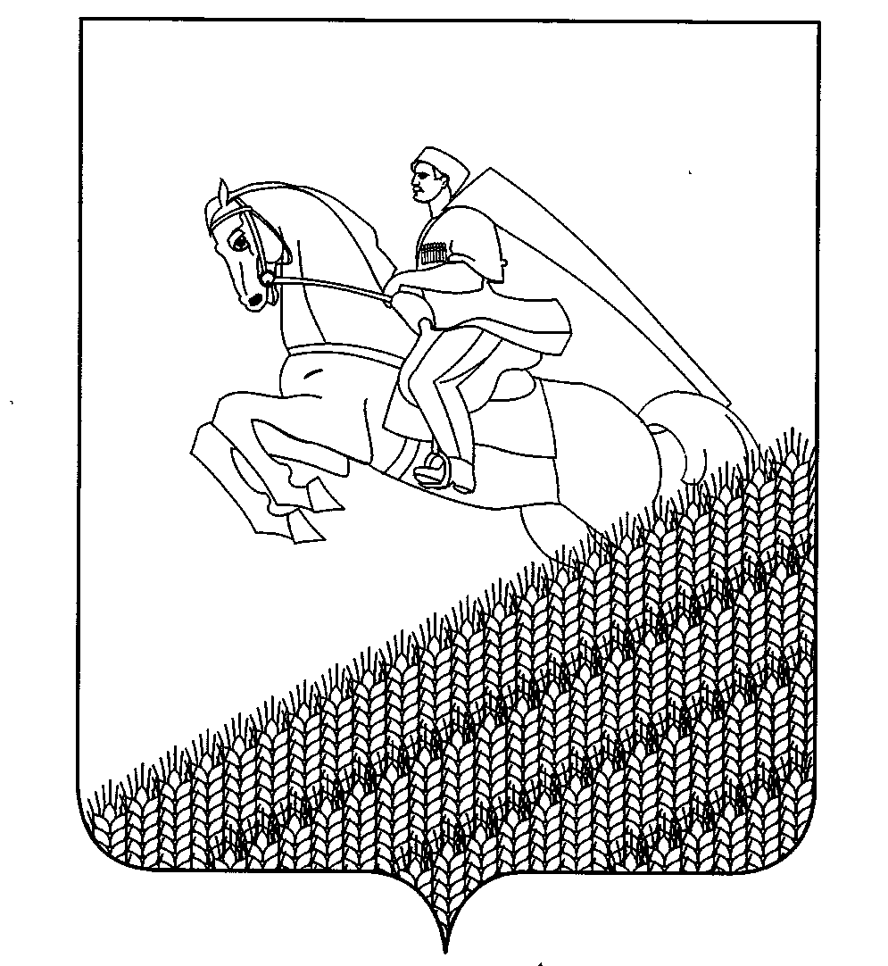
УПРАВЛЕНИЕ ОБРАЗОВАНИЕМ
АДМИНИСТРАЦИИ МУНИЦИПАЛЬНОГО ОБРАЗОВАНИЯ
КУЩЕВСКИЙ РАЙОН

П Р И К А З

«14» октября 2019 г. № 1213

ст-ца Кущевская

Об утверждении «Дорожной карты» подготовки и проведения государственной итоговой аттестации по образовательным программам основного общего и среднего общего образования
в Кущёвском районе в 2019-2020 учебном году

В соответствии приказом Министерства образования, науки и молодежной политики Краснодарского края от 26 сентября 2019 №3776 «Об утверждении «Дорожной карты» подготовки и проведения государственной итоговой аттестации по образовательным программам основного общего и среднего общего образования в Краснодарском крае в 2019-2020 учебном году», в целях организации качественной подготовки и проведения государственной итоговой аттестации по образовательным программам основного общего и среднего общего образования в Кущёвском районе в 2019-2020 учебном году, п р и к а з ы в а ю:
- Утвердить «Дорожную карту» подготовки и проведения государственной итоговой аттестации по образовательным программам основного общего и среднего общего образования в Кущёвском районе в 2019-2020 учебном году (приложение).
2 .Контроль за исполнением данного приказа оставляю за собой.

Начальник управления образованием
администрации муниципального образования
Кущевский район В.О.Богунова

Проект приказа подготовлен и внесен:
Заместитель начальника УО В.А.Супрунова
Ведущий специалист УО Е.М.Гайдашова

